Отчёт по лабораторной работе №8

Дисцпилина: Архитектура компьютера

Хоюгбан Ганчыыр Анатольевич

Содержание

# 1 Цель работы

Приобретение навыков написания программ с использованием циклов и обработкой аргументов командной строки

# 2 Выполнение лабораторной работы

Для начала я перешел в термнал, перешел на каталог arch-pc. Создал каталог lab08 для выполнения лабораторной работы, в котором создалф файл lab8-1.asm(рис. ??)

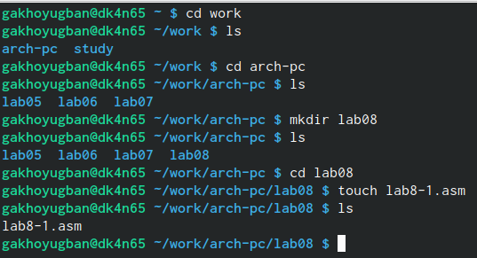

Создание файла lab8-1.asm

Я написал текст программы для вывода значений регистра ecx, что демонстрирую вам на риснуке(рис. ??)

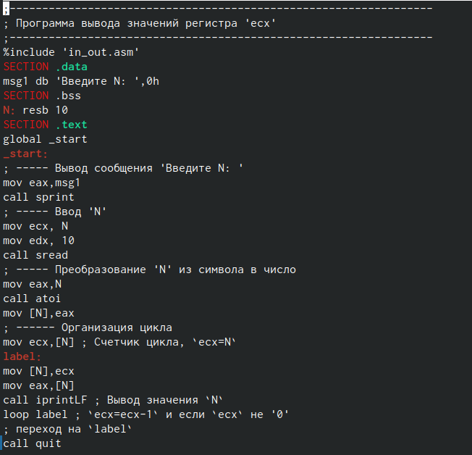

Текст программы файла lab8-1.asm

Перевел файл lab8-1.asm в объектный, сделал компоновку и отправил на исполнение.В итоге вместо n я ввел число 10, на что мне программа выдала последовательность чисел от 10 до 1 включительно. Чтобы окончательно проверить программу я ввел вместо n 5, что дало мне убедиться, что программа работает верно(рис. ??)

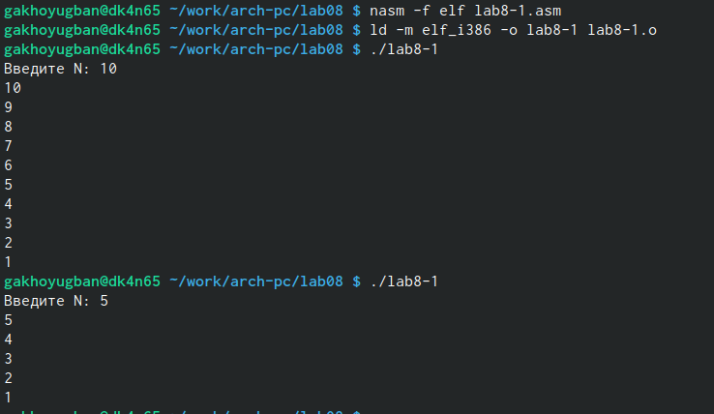

Исполнение файла lab8-1.asm

Затем по ходу лабораторной работы от меня требуется изменить текст программы файла lab8-1.asm. Для чего я и создаю файл lab8-2.asm, что я вам показываю гна руиснуке(рис. ??)

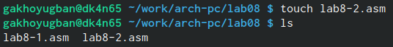

Создание файла lab8-2.asm

Я изменил текст прграммы, использовава регистр ecx в теле цикла loop. А сам текст программы на рисунке(рис. ??)

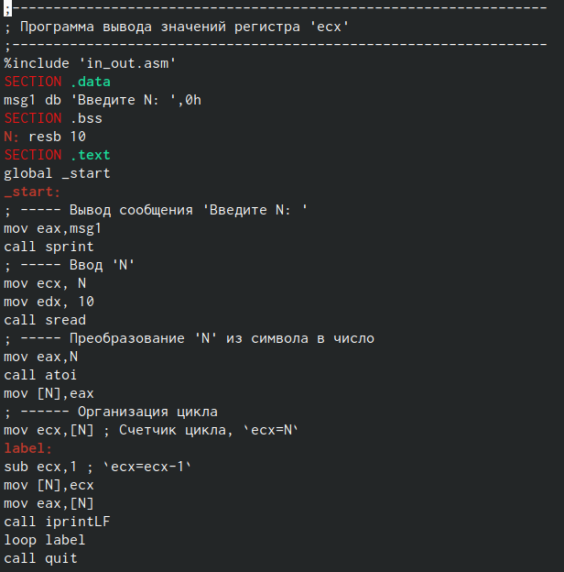

Текст программы lab8-2.asm

Перевел файл lab8-2.asm в объектный, сделал компоновку и отправил на исполнение.Сначала я ввел число 5, что выдало мне что-то непонятное. А затем я ввел число 10 и программа вывела последовательно все числа от 10 до 1, которые являются нечетными(рис. ??)

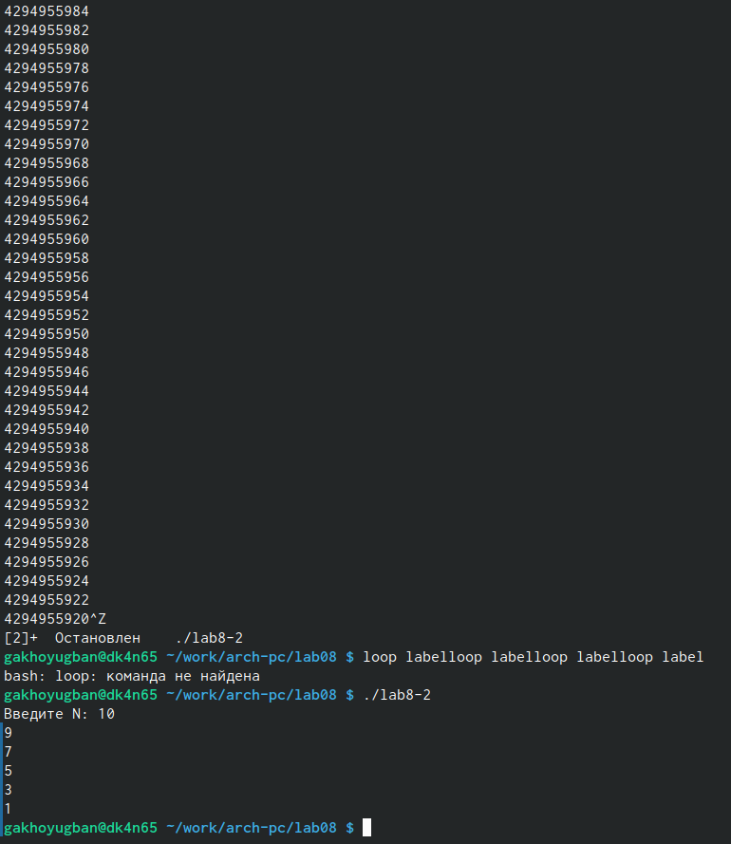

Исполнение программы файла lab8-2.asm

Затем по ходу лабораторной работы от меня требуется изменить снова текст программы файла lab8-2.asm. Для чего я и создаю файл lab8-3.asm, что я вам показываю гна руиснуке(рис. ??)

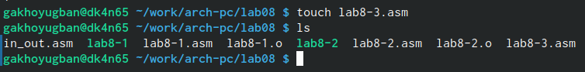

Создание файла lab8-3.asm

Я изменил текст прграммы, добавив команды push и pop для сохранения значения счетчика цикла loop. А сам текст программы на рисунке(рис. ??)

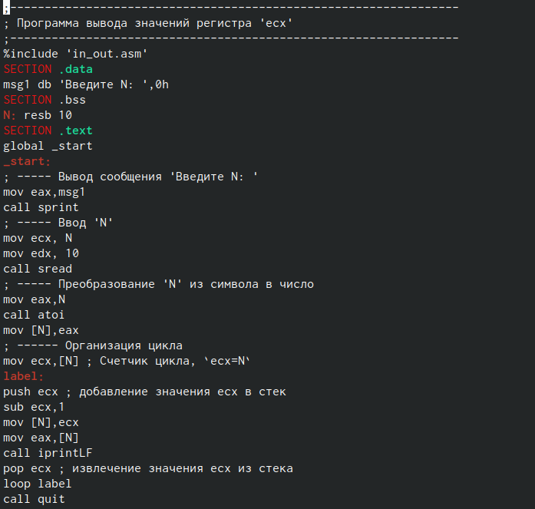

Текст программы файла lab8-3.asm

Перевел файл lab8-3.asm в объектный, сделал компоновку и отправил на исполнение.Сначала, введя число 10 в n, я могу сделать вывод, что числа идут от 10 до 1 но не включительно 10. А затем, введя число 5 вместо n, я удостоверился в работе программы(рис. ??)

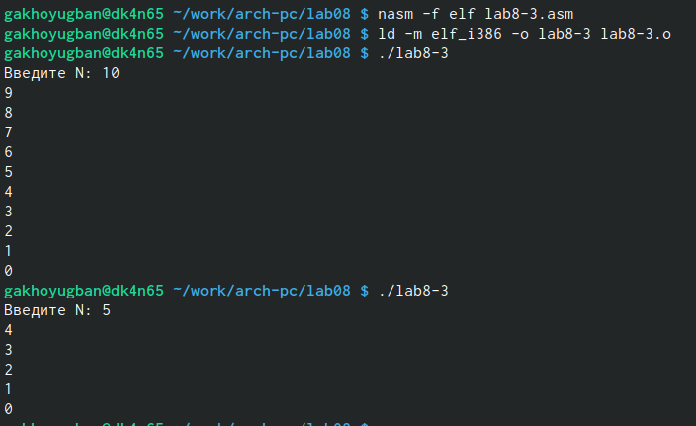

Исполнение файла lab8-3.asm

Затем мне требуется написать еще одну программу, для чего я создаю файл lab8-4.asm(рис. ??)



Создание файла lab8-4.asm

По ходу лабораторной программы надо переписать текст программы выводящую на экран аргументной, а затем мне требуется написать еще одну программу, для чего я создаю файл lab8-4.asm командной строки, что я вам показываю на рисунке(рис. ??)

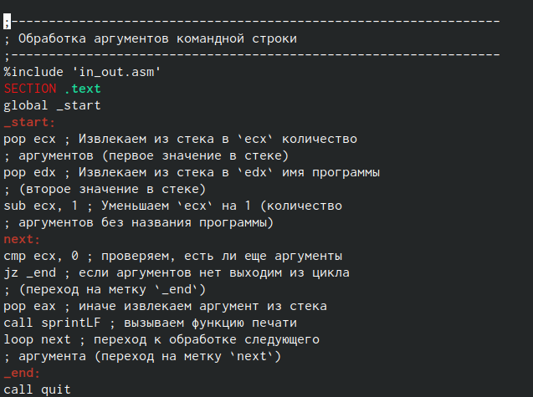

Текст программы lab8-4.asm

Перевел файл lab8-4.asm в объектный, сделал компоновку и отправил на исполнение.Я ввел три аргумента, как и требовалось по лабораторной работы, что мне выдало ровно 5 аргументов(рис. ??)

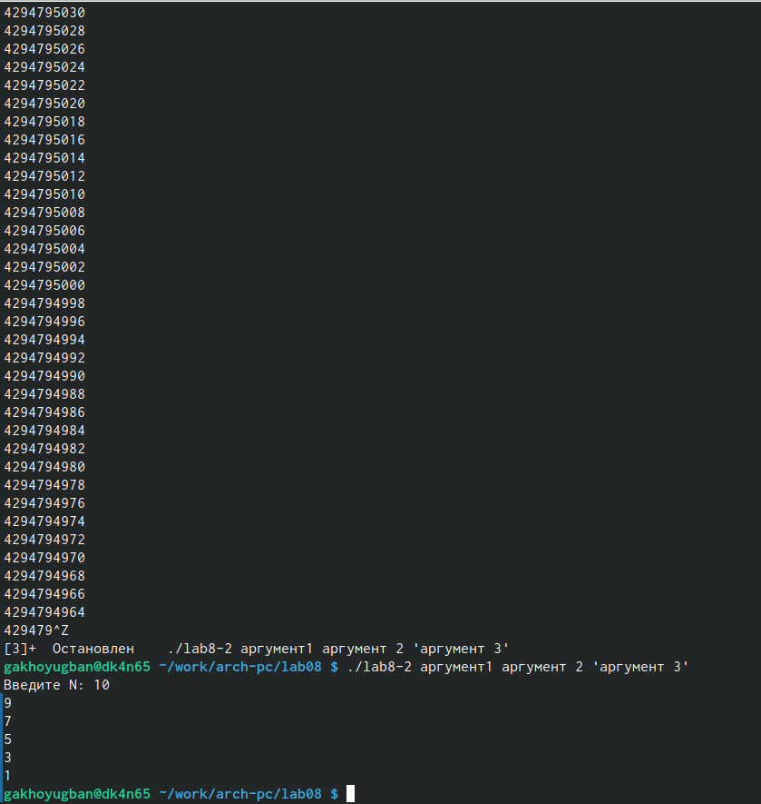

Исполнение программы файла lab8-4.asm

Затем мне требуется написать еще одну программу, для чего я создаю файл lab8-5.asm(рис. ??)



Создание программы файла lab8-5.asm

По ходу лабораторной программы надо переписать текст программы вычисления суммы аргументов на экран аргументной. Текст программы на рисунке(рис. ??)

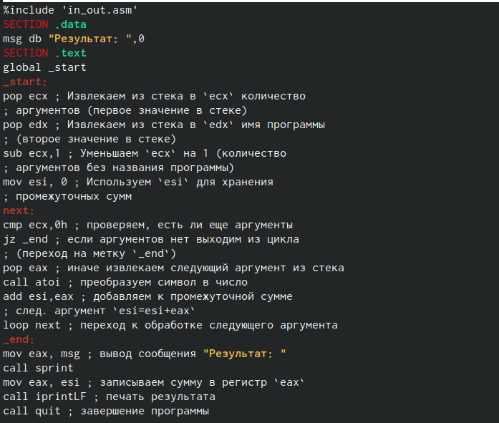

Текст программы файла lab8-5.asm

Перевел файл lab8-5.asm в объектный, сделал компоновку и отправил на исполнение. Сначала, введя несколько аргументов, которые требовалось ввести по ходу лабораторной работы, я удостоверился, что программа работает верно. Затем, введя числа от 1 до 5, я уже окончательно понял, что программа работает верно, так как ответ программы был 15, а 1+2+3+4+5=15(рис. ??)

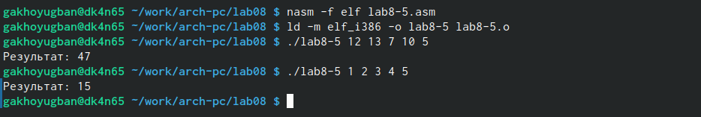

Исполнение программы файла lab8-5.asm

Мне требовалось решить последний пункт лабораторной работы, для чего я и создал файл lab8-6.asm(рис. ??)



Создание файла lab8-6.asm

Мне требовалось изменить текст программы lab8-5.asm, чтобы программа не складывала все введенные аргументы, а перемножала. Я изменил текст программы для выполнения этой задачи, что демонстрирую на рисунке(рис. ??)

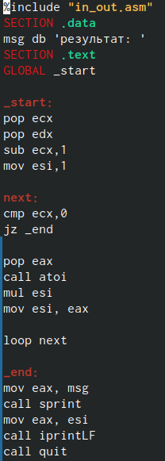

Текст программы lab8-6.asm

Перевел файл lab8-6.asm в объектный, сделал компоновку и отправил на исполнение.Чтобы удоствореиться в решении моей программы, я ввел числа от 1 до 5 включительно. В результате, я получил верное решение, так как 1*2*3*4*5=120(рис. ??)

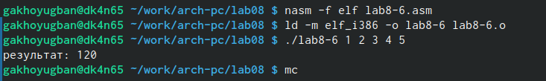

Исполнение файла lab8-6.asm

# 3 Выполнение самостоятельной работы

Для решения самостоятельной работы я создам отедльный файл lab8-7.asm(рис. ??)



Создание файла lab8-7.asm

Я напишу текст программы для решения, что я демонстрирую вам на рисунке(рис. ??)

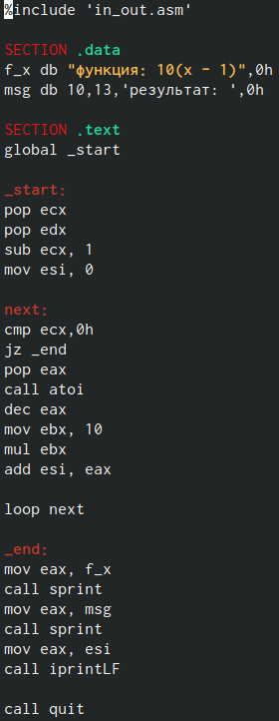

Текст программы файла lab8-7.asm

# 4 Выводы

Были получены знания по организации циклов и работе стеков на языке NASM